RUTINER FOR DIGITAL SIGNATUR

Leder får dokumentet til godkjenning slik:
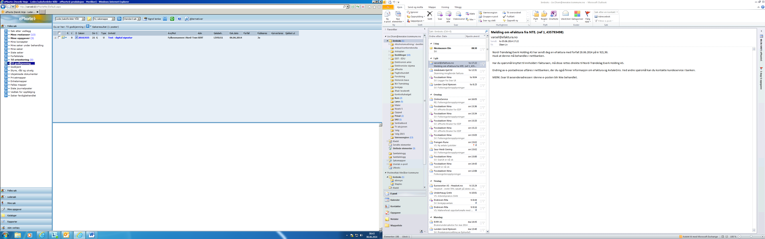

Leder kan redigere dokumentet før han/hun godkjenner.
Dokumentet får da status G – godkjent.

